OPPONENSI VÉLEMÉNY
RÁCZ FÜRDŐ BAGLIONI SZÁLLODA REKONSTRUKCIÓJA ÉS FEJLESZTÉSE
BUDAPEST I. KER. HADNAGY U. 8-10.
Módosított építési engedélyezési terv
Tervező: Dévényi Tamás É1 01-512/07 építész vezető tervező
Kis Péter É1 01-2551/03 építész vezető tervező
Pethő László É1 01-4288/03 építész vezető tervező

A fürdő története 600 évre nyúlik vissza; feltehető, hogy már Zsigmond építkezett a források területén. Mátyás király címere is előkerült. A török hódoltság korában, a XVI. szd. második felében keletkezett a „kücsük ilidzsaszi” (kisfürdő) ma is meglévő nyolcszögű kupolacsarnoka, melyhez további részek is csatlakoztak, melyeket később átépítettek. A XVIII. századi részek Zágler Márkushoz köthetők, aki az akkor elhanyagolt fürdőt rendbe hozatta és kibővítette; ekkor keletkezhetett a volt nagy udvar körüli É-i, D-i és Ny-i szárny egy része. Így állhatott a XIX. szd. közepéig, amikor Heinrich János orvos vásárolta meg, és 1864 és 1870 között két részletben Ybl Miklós tervei szerint nagyszabású átalakításokat és bővítéseket végeztetett. Ekkor épült a nagy romantikus kupolacsarnok a hozzá csatlakozó öltözőkkel, kádfürdőkkel, gőzkamrákkal, és lehűtő csarnokkal, a D-i és Ny-i szárnyak, a K-i nagy udvart körülvevő szárnyak átalakítása és bővítése az oszlopsoros folyosókkal, az É-i középrizalitos főépület, majd a női gőzfürdő a tömb délkeleti sarkán, kupolacsarnokával, szalonfürdőivel, romantikus belső architektúrával. Barokk-kori épületrész átalakításával felépült a főépület nyugati folytatásában lévő épületrész, és az ehhez csatlakozó kupolacsarnok, már eklektikus architektúrával. 1895 körül a főépület homlokzatát és előcsarnokát még átalakították későeklektikus architektúrával.
A II. világháborúig ez az állapot lényegében nem változott. Kialakult egy 600 év történetét hordozó-, nagyon izgalmas-, nőtt épület-szövet, melyet a mellékelt alaprajz szemléltet.
A háború alatt sok épületrész elpusztult; kisebb sérülésekkel megúszta a török kupolatér, a két romantikus kupolacsarnok, és az eklektikus medence, a hozzá csatlakozó épülettel. Megmaradt a török részhez csatlakozó barokk szárny, a főépület középrizalitja az első emeletig, és az ettől Ny-ra húzódó szárny földszintje.

A háború után a még meglévő részekhez képest az Erzsébet híd építése kapcsán és azt követően sajnos további épületrészeket bontottak el. Az 1945-ös állapotot mutató alaprajzon pirossal jelöltem a ma még meglévő történeti épületrészeket, melyeket jelen terv is őriz:
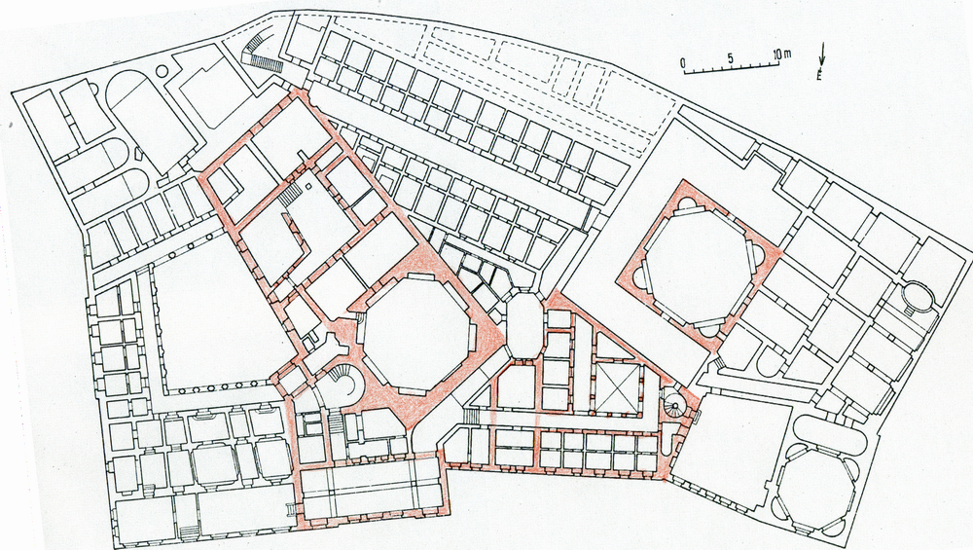

A módosított engedélyezési terv a korábbi elképzelésekhez képest újragondolja a fürdő-együttes kialakítását, valamint a szerkezet-kész szálloda tömegének és homlokzatának építészeti kezelését, illetve a lehetőségekhez képest javít annak funkcióin.

A fürdő koncepciója a történeti terek adottságainak, értékeinek alapos megismerésén és átérzésén alapul. Az egyes alaprajzokon a különböző korokból származó faltesteket egyértelmű jelöléssel különbözteti meg ami jól követhetővé teszi a térrendszer alakulását. A rekonstrukció és bővítés három-, különböző módon kezelt épületfajtából alkot értékes együttest;
- A meglévő ill. most feltárt történeti tereket megőrzi, az együttesben való helyzetük és megjelenésük kiemelt szerepű.
- Elbontott, de jól dokumentált, Ybl Miklós által tervezett tércsoportot belső architektúrájában helyreállítja, de külső kialakításában „idézetként” kezeli.
- Új épületrészeket épít egyértelműen mai eszközökkel az összetett, bonyolult funkciók és térkapcsolatok kielégítésére, a történeti terek értékét, térbeli helyzetét hangsúlyozó módon.
Az építészeti koncepció meggyőző, funkciói –a lehetőségekhez képest- tiszták. A terv jó úton jár, bár egyes megoldásai még kidolgozatlanok. Az alábbiakban -„körbejárva” az épületben- felvetésekkel, javaslatokkal is élek.

A bejárati épület (barokk pincefalakon Ybl korabeli felmenő falakkal) földszinti előcsarnoka kiemelt szerephez jut; feltárul belőle a török fürdő tömege, lenézve a most feltárt törökkori magánfürdő területe, és a bejárattal szemben -szép gondolat- a víz három halmazállapota. Innen közelíthetők meg a török fürdő medencetere, a hammam és a nagy udvar, a törökkori részen és a nagy udvart keretező új szárnyakban a kozmetikai kezelők a földszinten és az emeleten, valamint a bejárati épület emeletén lévő étterem (utóbbi kiszolgálása az új konyhaüzemből a tervből nem érthető).

Az előcsarnok nyugati végfalának nyílásán át külső lépcső vezet a barokk épületrészből Ybl által átépített szárny most feltárt barokk kapuzatához, mely a fürdő-együttes másik bejárata; innen érhető el a Flórafürdő és bérelhető VIP terek, az északi, háromszögletű terület új épületrésze, a pinceszinten a szekrényes, férfi női öltözők (tágas, váltókabinos kétnemű öltöző kultúráltabb és jobban kihasználható lenne), a földszinti, súlyponti tágas előcsarnok-pihenő, mely összekapcsolja a kétféle megközelítéssel elérhető funkciókat, Ybl melegvizes fürdője, a csatlakozó gőz és kőszauna terei, és a belső architektúrájában újraélesztett lehűtő- vagy másnéven zuhanycsarnok és langyosvizes medencetér. A barokk bejáraton át az új öltöző-szint akadálymentes megközelítése nem megoldott; tudom, hogy vannak helyek, ahol ez eleve nem lehetséges, és itt a személyzet feladata lesz a segítés, de a központi öltözőket a bejárattal összekötő útvonalon ez nem megengedhető. Azért sem, mert így a földszinti „háromszögletű” előcsarnok-pihenő térből, mely alternatív elérést biztosít a kezelők és a török fürdő felé- sincs biztosítva az akadálymentes megközelítés.

A háromszögletű központi tér fölött az I. emeleten tágas új pihenőtér szaunákkal, aroma-kabinokkal, és a födémmel „derékba vágott” Ybl fürdőépület tömegével.
A török fürdő épületének nagyon támogatható kiszabadításához hasonlóan itt is jó lenne, ha a födém az Ybl fürdőtől elhúzódna, s körben fényt beeresztve láttatni engedné annak tömegét! Az Ybl fürdőépület melletti Flórafürdő fala mellől a wc-sort áthelyezve (pl. a támfal felőli oldalra) a központi közlekedési pálya is kitágulhatna.

A nagy udvart szegélyező, elpusztult É-i szárny helyén teljesen új épületrész épül, a pinceszinten főzőkonyhával, a földszinten és az első emeleten étteremmel. Ennek önálló főbejárata van, és nincs belső kapcsolata a fürdő tereivel. Az étterem mögötti nagy udvart szegélyező egykori szárnyakat Ybl oszlopsoros kerengő folyosóval alakította ki.
A terv szerint a nagy udvart a két méterrel mélyebben húzódó hammam / törökfürdő vendégei használják, bár a feljutás nem akadálymentes, és az udvar alsó szinti térfalai is kiszolgáló helyiségek, s így az udvar kicsit „üres”. A földszint egy részén az új étterem néz az udvarba. Ismerem a tervezők koncepcióját, hogy az udvarok a fürdő területei legyenek, ezért csak „halkan”, megfontolásra felvetem az Ybl-féle kerengő (loggia) visszaállításának lehetőségét, mely körben csodás fedett-nyitott fogyasztótérül szolgálhatna, és az étteremből az akadálymentes kijutás is megoldható lenne.

A gépészeti-, és üzemi, kiszolgáló területek a támfaltól kiforduló DK-i sarok-részben koncentrálódnak, és a támfal menti folyosókon át a szervíz-forgalom a földszinten és az első emeleten majdnem az Ybl fürdőépületig húzódik. Nincs közvetlen összekötés az együttes túlsó felén, 60 m-re lévő, zuhanycsarnok alatti légtechnikai, hőszivattyú és vízgépészeti központtal. A funkciókból adódóan jelentős volumenű gépészet, a szellőző légcsatornák vízszintes és függőleges helyigénye, a beszívó és kifújó felületek nagy méretei stb. már a tervezésnek ebben a szakaszában méretezendők, és 3D-ben tervezendők, mert az építészeti koncepció megvalósíthatóságát alakító tényező lehet!

A homlokzatképzéssel kapcsolatban a bevezetőben már említettem, hogy az új épületek nem nyomják el a különböző korokban, eltérő geometriában és magasságokkal megmaradt elemeket, hanem a történeti terek értékét hangsúlyozó-, mai módon kezeltek (A régi réginek, az új újnak látszik).
A régi épületrészek rekonstruált homlokzatai a műemléki elvek szerintiek; Főbejárati épület – neorokokó, torony titáncink. A Flóra – koraeklektikus, a barokk kapu kőkeretének megőrzésével. A török részek - téglával színezett rózsaszín/vörös vakolat és korabeli rajzú cserépfedés. Ybl épületrészek – natúr kőfal és palafedés.

A támfalak mentén megjelenő felületek (a Hegyalja út felőli rész, egyes oldalhomlokzatok, tűzfalak) tömör, előregyártott elemes kéregbeton vagy szálcement elemek, esetleg egyszínű mozaik burkolat (ebben a terv még nem tartalmaz döntést).
Az „idézetként”, makettszerűen megjelenő, visszaépített Ybl zuhanycsarnoknak a belső térformát követő-, egyenletes vastagságú-, makettszerűen megjelenő kétszer görbült felülete kismozaik burkolatú. Mivel csak egy fölötte átfutó vízszintes lemezzel fedett, önálló testként türemkedik a homlokzatra. Ennek megnyugtató épületszerkezeti- hő- és páratechnikai, csapadékszigetelési, fenntartási probléma-halmazának megoldhatóságával kapcsolatban erős kétségeim vannak! Elhelyezkedése, a Flóra koraeklektikus homlokzatához csatlakozó rövid új üveghomlokzat és a szálloda összetett vége közötti újabb plasztikus homlokzati elemként –nekem- sok is! Az eredeti Ybl épület a homlokzati síkot követte. Talán érdemes lenne megvizsgálni e plasztikus tömegnek az üveglapos homlokzat mögött tartását, és megvilágítással hangsúlyozni azt – így az „idézet” egy-, az eredeti homlokzati síkot követő új „bőr” mögött látszódna (elkerülve ezzel az épületszerkezeti lehetetlenségeket is).

A homlokzatok nagyrészt födémmagasságú, kifelé álló laminált diafragmákkal merevített, üvegtáblák, fém osztók nélkül. A diafragmák oldalról már felületként jelennek meg, ezek valamilyen -még nem eldöntött- színűek. Az üvegtáblák egyedi, mattított felületek, melynek részletképzése a további tervezés során dől el.

A tető -az ötödik homlokzat- a rálátások miatt itt különösen fontos! A nem járható tetőket zöldtetőként alakítják ki, a tetők egyébként a tömör homlokzattal azonos megjelenésűek, háromszög-raszterban kis (oszlop-méretű) lyukakkal perforált felülvilágítóval, melyek a teljes felületen nappal befelé, este kifelé világítanak.
A támfal előtti háromszögletű tömeg az általános tetősík fölé nyúlik, és az itteni élmény-medencék tere a tetőteraszhoz kapcsolódik. Ez az üveghomlokzatú tömeg a támfal előtt a törökkori- és az Ybl medenceépület közé ékelődő új épület kitüremkedése.
Az egyébként teljesen független szállodából „áthidalt” a zuhanycsarnok fölé „biggyesztett” szállodai szobák tömege azonban szervetlen, erőltetett, és a hegy felől túlzottan ráül a jellemző tetőszintből kiemelkedő Ybl-épületre.

Az F+4 szintes szálloda a fürdőtől funkcióiban független. A két épület között gyalogos lépcső vezet föl a Hegyalja útra (szabályozás szerint), de nem tudni, onnan hová?! A szállodát a tervezők szerkezetkészen-, főbb funkcióinak és közlekedési pályáinak meghatározottságával „örökölték”, így az ebből következő hibákért nem felelősek.
A fő probléma, hogy bejárata külpontos, a fürdő felőli végén nyílik, és a vertikális forgalmat lebonyolító közönség-liftek is ide szerveződtek.
A félszint eltolású két garázsszint csak a szerviz-liftekhez kapcsolódik – az autókat a személyzet viszi a garázsba, és hozza ki onnan.
A homlokzati szögtörés és a hátsó támfal vonala közti geometria háromszögletű, keskeny átriumot eredményez.
Az I. emeleten a fürdő felőli végen –attól független- étterem húzódik, a támfal mentén konyhaüzemmel, kapcsolatban a szervíz-liftekkel, majd a tárgyaló- és konferencia termekkel.
A vendégszobák folyosóinak egyik végén lévő, mindössze 2 db. vendég-felvonótól a legtávolabbi szoba 55 m-re van, vendéglépcső nincs, csak egy kisméretű személyzeti lépcső. Ugyanez igaz a második emeletre is. A harmadik emeleten az épület fölső felének lapos tetejét –teljesen indokoltan- szobákkal építik be, és a negyedik emeleti tetőszintet is a támfal mentén néhány szobával bővítik. Ez az emelkedő Hegyalja út alatt marad, a látványt nem takarja ki, teljesen elfogadható javaslat.

A meglévő szobák keskenyek; a 3 méteres szélesség az 5+ csillaghoz méltatlan, rosszul berendezhető. A tervezett új szobák 3,8 m-es szélessége jó.

A szálloda IV. emelete az eredeti tervek szerint –esetleges helyen- hengeres kiemelést tartalmaz, mely tovább darabolja a sarkokon is kiharapdált tömeget. A tervezett tetőszinti új bővítés ezt egységes tömegbe foglalja.

A tervezők a szálloda szerkezete elé olyan homlokzati réteg („bőr”) körülvitelét javasolják, mely a tömeg hektikusságát csökkenti, a kiugró íves erkélyt megszünteti, a kiharapott sarkok helyett tört vonalban, folyamatosan futó, nyugodtabb tömeget eredményez.

A számított beépítési mutatók megfelelnek:
Övezet: I-V1-Z, 144. tömb
Egyesített telekterület: 7047,0 m2
Fürdő és étterem bruttó szintterület: 8267,9 m²
Hotel bruttó szintterület: 7241,5 m²
Fürdő és étterem + Hotel br. szintterület: 15509,4 m²
Szintterületi mutató: 2,2 m2/m2 , megfelel
Beépítési % 70,6 %, megfelel

A parkolók helye és kialakítása nem változott, az eredeti engedélyezési tervnek megfelelő. Új parkoló-mérleget nem kaptam, de a tervezők szerint a többlet-szobák parkoló-igényét a fürdő alapterület-csökkenése ellensúlyozza. A parkban megszűnő nyilvános illemhely kötelező pótlásáról tudomásom szerint a sikló / parkolóház tervében gondoskodnak.

Összességében ígéretes, dicséretes terv. A felvetett javaslatokat megfontolásra ajánlva, engedélyezésre javaslom.

Budapest, 2007. május 16.

Hegedűs Péter
építész

